Professor(a):
Aluno(a):
Disciplina: Português.
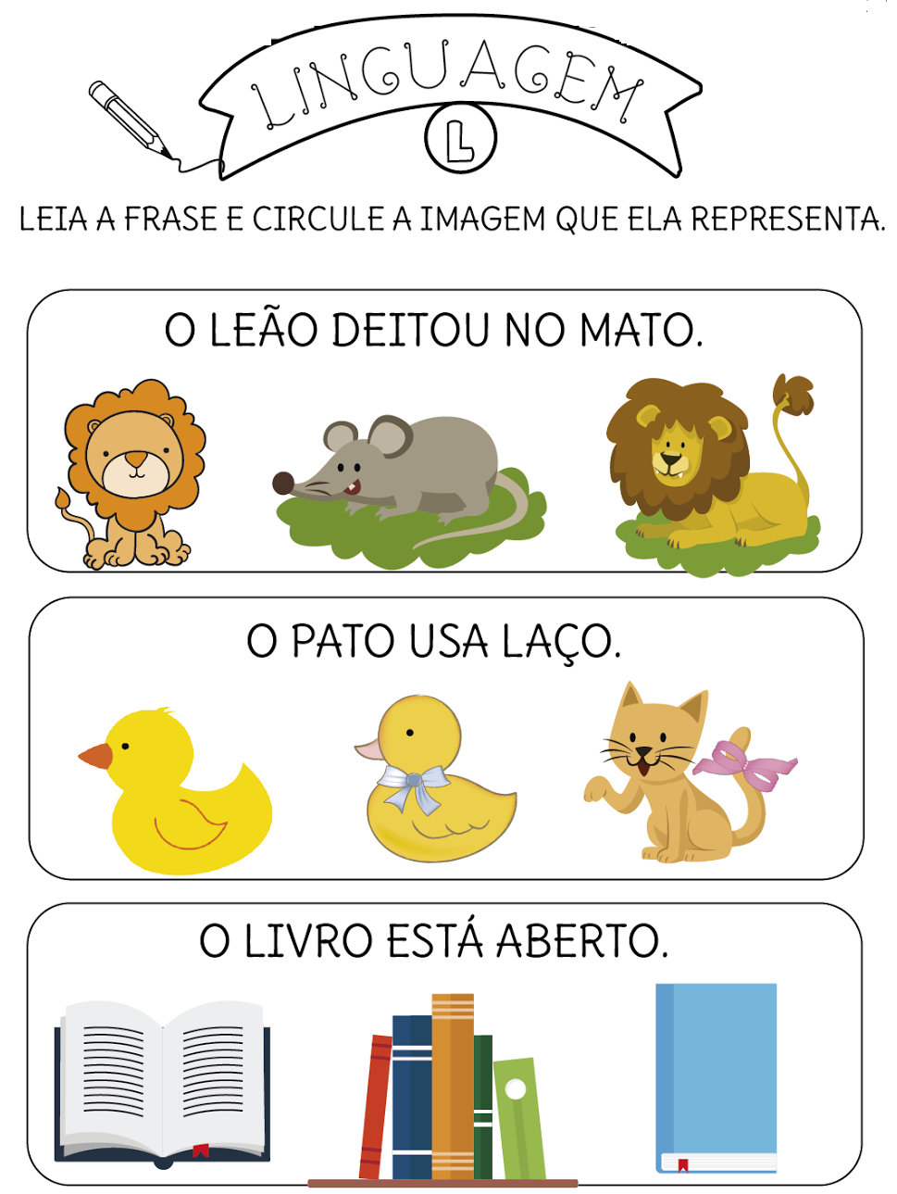
REDAÇÃO

